Besluit van het college van burgemeester en wethouders van de gemeente Nissewaard tot aanwijzing van het pand aan de Dorpsstraat 16 te Hekelingen als gemeentelijk monument
Het college van burgemeester en wethouders van de gemeente Nissewaard maakt bekend dat hij op
grond van artikel 2 van de Erfgoedverordening Nissewaard 2016 op 21 november 2023 onderstaand object heeft aangewezen als beschermd gemeentelijk monument.
- Voormalige directeurswoning (lagere school) met adres Dorpsstraat 16 te Hekelingen
Met deze aanwijzing geeft het college bescherming aan de cultuurhistorische waarden van het dit pand. Gemeentelijke monumenten zijn onroerende goederen die een bijzondere betekenis hebben voor Nissewaard, bijvoorbeeld vanwege hun schoonheid of ouderdom. De gebouwen en objecten worden op grond van de Erfgoedverordening aangewezen als beschermd monument om dit belang te onderstrepen. Met de aanwijzing worden de onroerende goederen juridisch beschermd, waarmee het behoud op langere termijn is gewaarborgd. Met de aanwijzing geeft de gemeente blijk van het belang van dit erfgoed. De redengevende omschrijving hiervan staat in de bijlage bij dit besluit.
Er is in 2022 contact gezocht met de eigenaar van de bovenstaande pand. De eigenaar kon instemmen met de aanwijzing van hun pand als gemeentelijke monument. Op 28 maart 2023 heeft het college besloten het voornemen tot aanwijzing van het hierboven genoemde onroerende goed ter inzage te leggen. Op donderdag 4 mei 2023 is het besluit bekend gemaakt in het Gemeenteblad. De eigenaren en beperkt gerechtigden zijn hiervan op de hoogte gesteld conform het derde lid van artikel 2 van de Erfgoedverordening Nissewaard 2016. Vanaf dat moment hadden zij zes weken de tijd om mondeling of schriftelijk hun zienswijze naar voren te brengen. Er zijn geen zienswijzen door belanghebbenden ingediend.
Aldus vastgesteld in de vergadering van het college van burgemeester en wethouders van de gemeente Nissewaard van 21 november 2023,
De wnd secretaris,
S. Elseman
De burgemeester,
F. van Oosten
Bezwaar
Belanghebbenden kunnen bezwaar maken binnen een termijn van zes weken na de dag van de bekendmaking van dit besluit.
Bezwaren moeten worden gericht aan het college van burgemeester en wethouders van de gemeente Nissewaard (postbus 25, 3200 AA Spijkenisse). Het bezwaarschrift moet ten minste bevatten:
- naam en adres van de indiener;
- de dagtekening;
- een omschrijving van het voornemen waartegen de zienswijze is gericht;
- de gronden van het bezwaar.
Contact
Voor vragen kunt u contact opnemen met de adviseur erfgoed en monumenten van de gemeente Nissewaard, Laura Bleekrode-Bertels bereikbaar via telefoonnummer 14 0181.
Bijlage 1
Redengevende omschrijving
Bijlage 1
Gemeentelijk monument
Nummer: [invoegen]
Status: In voorbereiding
Aanwijzing: [datum]
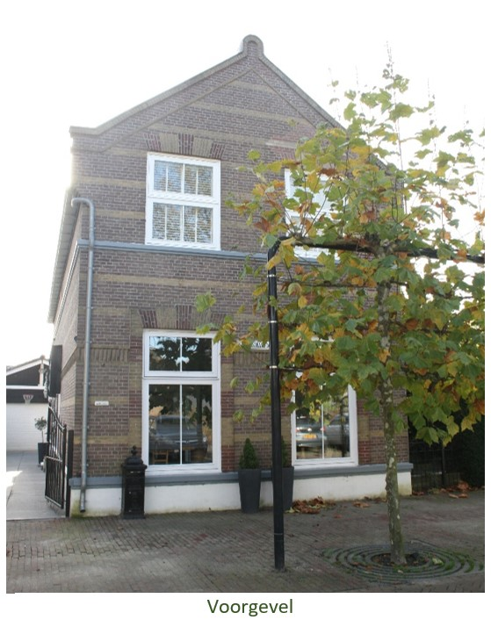
Naam: Voormalige directeurswoning openbare lagere school
Perceel: F - 5711
Adres: Dorpsstraat 16
Postcode: 3209 AG
Plaats: Hekelingen
Bouwjaar: 1880-1881
Architect: Jacob Isaac van Waning (1840-1917)
Bouwstijl: sobere neorenaissancestijl
Bouwgeschiedenis
De destijds zelfstandige gemeente Hekelingen had reeds een openbare lagere school aan het begin van de 19e eeuw, deze school voldeed echter niet meer aan het eind van de 19e eeuw. De gemeente besloot daarom tot de bouw van een nieuw schoolgebouw met een directeurswoning. Als locatie hiervoor werd in 1879 een stuk bouwland van de diaconie van de hervormde gemeente van Hekelingen aan de Dorpsstraat gekocht. Voor het ontwerp van de school en de woning werd de architect Jacob Isaac van Waning aangetrokken. Van Waning, geboren als zoon van een Bleiswijkse burgermeester was een veelzijdig man. Hij importeerde hardhout uit Suriname en werd later eigenaar van een betonfabriek, dit bedrijf was één van de eerste bedrijven in Nederland die gewapend beton leverde. Tevens was Van Waning een betrokken burger, hij vervulde diverse maatschappelijke bestuursfuncties.1
In 1879 wordt een aanbesteding gedaan waarbij metselaar W.J. Hart uit Nieuw-Beijerland de laagste inschrijver is. Het gemeentebestuur van Hekelingen heeft echter geen vertrouwen in deze man en in 1880 wordt er opnieuw een aanbesteding gedaan waarbij Bastiaan de Jongste, ook uit Nieuw-Beijerland, de laagste inschrijver is. Hij mag de school en woning bouwen voor het bedrag fl. 26.450.
De school en de woning worden gebouwd in de jaren 1880-1881 en dezelfde sobere neorenaissancestijl . Mogelijk was de bouwkwaliteit niet al te best of had het pand te maken met sterke zetting. Reeds in 1914 vindt er een grote renovatie plaats aan zowel de school als de woning. In de woning wordt de gehele balklaag van de begane grondvloer vernieuwd. Er wordt een nieuwe balklaag, betonnen ondervloer en een terrazzovloer in de gangen aangebracht. Doordat hierdoor de vloer hoger komt te liggen wordt de trap met één tree ingekort. Het voegwerk in de gevels is slecht en dient op diverse plaatsen te worden vernieuwd. Ook worden er (nieuwe) blinden bij de vensters aangebracht. Diverse vensters en deuren, zowel binnen als buiten, worden uitgehakt, gerepareerd en opnieuw gesteld. Tevens worden de schoorsteenmantels en de vaste kasten in de woning opnieuw gesteld en wordt het plafond gerepareerd. Mogelijk hebben er nog meer werkzaamheden aan de woning plaatsgevonden na 1914, hiervan zijn echter in het archief geen stukken gevonden.
In de loop van de 20ste eeuw lijkt de school niet meer te voldoen aan de eisen van de tijd. De school wordt zelfs omschreven als een ontsierend beeld in de gemeente. In 1965 wordt besloten tot de sloop van de school en de directeurswoning. Het idee is om bejaardenwoningen op het vrij te komen stuk grond te bouwen. Over de sloop van de woning is nog enige discussie, deze is dan nog bewoond. Besloten wordt om alvast te beginnen met de sloop van de school. Waarom de directeurswoning uiteindelijk is behouden is niet bekend, maar het is dus een klein wonder dat het pand Dorpsstraat 16 in Hekelingen nog overeind staat. De bejaardenwoning zijn er niet gekomen. Het voormalige terrein van de school en het schoolplein is nu een grasveld met een muziektent.
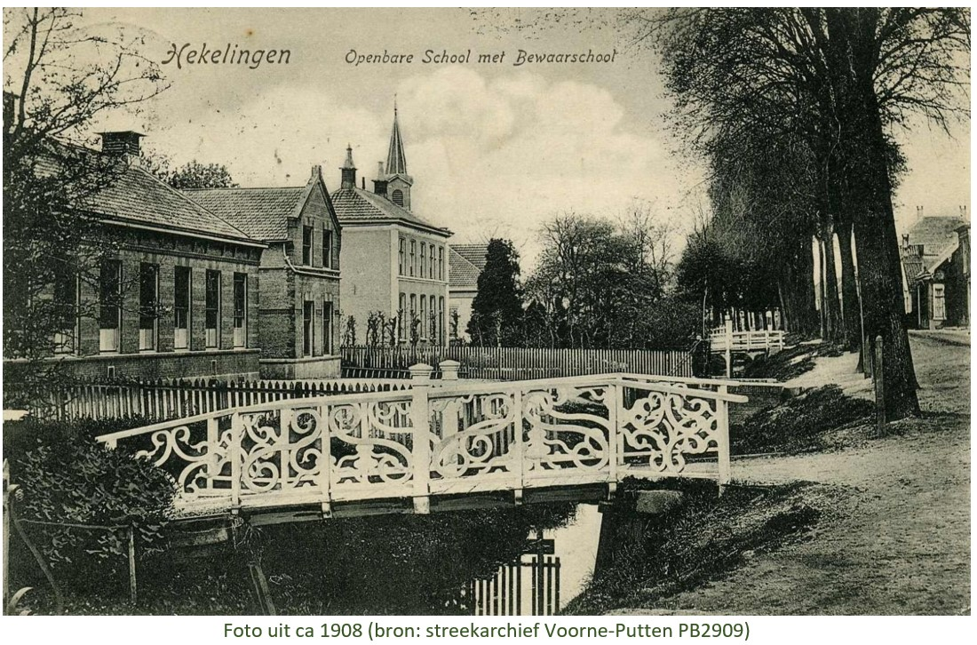
Omschrijving pand
Een opvallend smal, hoog en diep gebouw dat door zijn solitaire positie die aspecten nog eens benadrukt. Het is een tweelaags gebouw met een soort van tuitgevel en een laag gedrukt half schilddak. De lengteas staat haaks op de straat.
Exterieur
De gevels zijn opgetrokken uit metselwerk in kruisverband met afwisselende banen van rode en gele baksteen op een gestucte plint. Ter beëindiging van de plint en ter hoogte van de onderdorpels van de vensters van de eerste verdieping is rondom een sterk geprofileerde lijst aangebracht. Ter hoogte van de bovenlichten van de vensters op de begane grond is rondom een typische lijst aangebracht van licht uitkragende, overhoeks streks gemetselde gele baksteen. In de voorgevel bevinden zich op de begane grond twee hoge rechthoekige vensters. De vensters worden omhuld door een lijst van rode en gele baksteen en een streks gemetselde boog die in de verte aan een hanenkam doet denken. Op de eerste verdieping bevinden zich twee kleinere rechthoekige vensters afgesloten door strekse bogen. De linker zijgevel heeft op de begane grond halverwege een breed en hoog rechthoekige venster. Vlak daarnaast links bevindt zich de voordeur, die waarschijnlijk dateert uit 1914, aan de achterzijde bevindt zich een smaller hoog rechthoekig venster. Op de eerste verdieping bevinden zich tussen de lijst en het dak twee kleine diepe rechthoekige vensters, deze zijn mogelijk nog oorspronkelijk.2 De achtergevel heeft op de begane grond twee hoge rechthoekige vensters, vergelijkbaar met de voorgevel. Het linker venster is aan de onderzijde verkleind ten behoeve van het aanrecht in de achterliggende keuken. Op de eerste verdieping bevinden zich twee kleinere rechthoekige vensters afgesloten door strekse bogen. Er zijn bouwsporen aanwezig, mogelijk hebben hier in het verleden wijzigingen plaatsgevonden. De rechter zijgevel bezit halverwege een ondiepe eenlaags aanbouw waarin zich een schuur bevindt. Deze aanbouw heeft een klein vierkant venster in de voorgevel, mogelijk is ook dit venster nog oorspronkelijk. Op de begane grond bevinden zich in ieder geval twee vensters en een achterdeur. Ook hier bevinden zich op de eerste verdieping tussen de lijst en het dak twee kleinere rechthoekige vensters, gelijk aan de vensters op de verdieping in de achtergevel. De meeste vensters zijn niet oorspronkelijk maar dateren van na 1985. De vensters op de begane grond hebben nog steeds de uitstraling van een schuifvenster, maar zijn dit niet. De rechtergevel is gestuct, dit is waarschijnlijk na 1914 gebeurd, wellicht had dit te maken met de staat van het metselwerk. De huidige staat van de het metselwerk is zeer slecht. Mogelijke oorzaak hiervan is de te harde cementvoeg waarmee de gevel in het verleden is hersteld en die niet past bij de steen en de oorspronkelijke specie. In zowel het oostelijk als westelijk dakvlak bevinden zich drie dakramen die zeer recentelijk (2022) zijn geplaatst. De oorspronkelijke schoorstenen zijn reeds rond 2017 als verwijderd. Dakpannen zijn waarschijnlijk ook rond deze tijd vervangen door geglazuurde exemplaren.
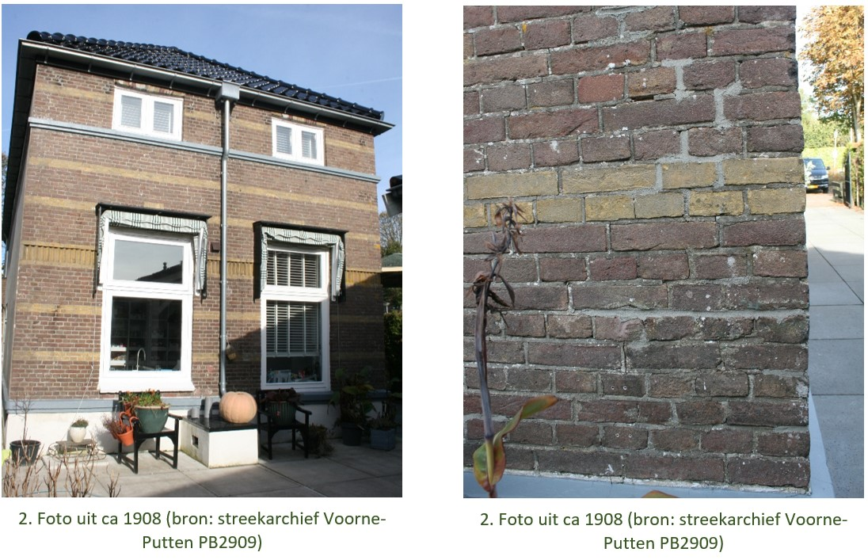
Interieur
Het interieur van het pand bezit nog een aantal bijzondere elementen die goed bewaard zijn gebleven. De schoorsteenmantel van de schouw in de eetkamer, en de ensuite deuren en de kasten tussen de eetkamer en de woonkamer zijn zeer waarschijnlijk nog oorspronkelijk. De schoorsteenmantel van de schouw in de keuken, de terrazzovloer in de gang, de trap naar de verdieping met traphek en de meeste binnendeuren zijn waarschijnlijk aangebracht tijdens de renovatie van 1914. De trap en de haard in de keuken zijn uitgevoerd in een vroege art-decostijl. Een bijzonder detail is de kolenbak bij de voordeur. Via een sleuf kwamen de kolen vanuit deze bak uit in een bak in het keldertje onder het huis.
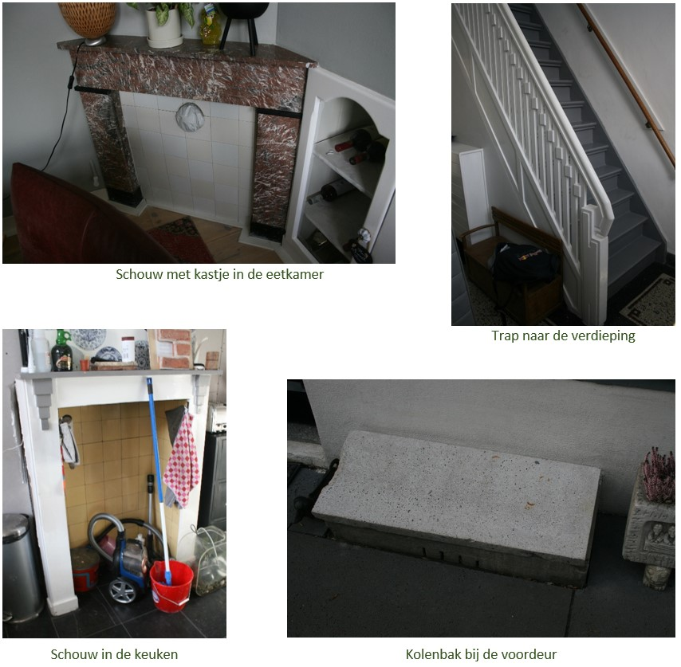
Het pand is, met uitzondering van de ramen, een relatief goed bewaard gebleven woonhuis dat ooit deel uitmaakte van een lagere school en werd gebruikt als directeurswoning. Het huis geeft een goede indruk van de bebouwing en architectuur in het midden segment in de tweede helft van de negentiende eeuw. Het illustreert tevens de eerste voorzichtige uitbreidingen van het dorp in zuidelijke richting en het stichten van voorzieningen als een dorpsschool vanaf ongeveer het tweede kwart van de negentiende eeuw.
Monumentwaardig gebouw vanwege de architectuur-, bouw- en cultuurhistorische waardering.
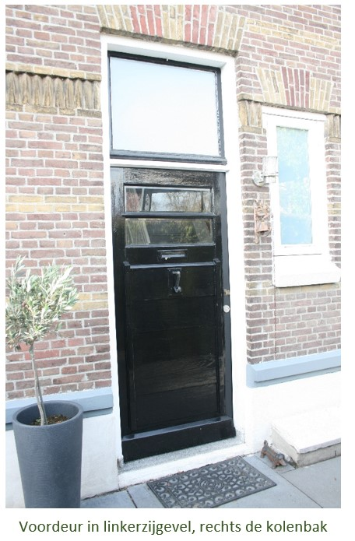

1 https://nl.wikipedia.org/wiki/Jacob_Isaac_van_Waning_(1840-1917)
2Met oorspronkelijk wordt hier bedoeld daterend uit de bouwperiode van het pand

